Tunja, 29 de julio de 2022

Señores

**UNIVERSIDAD SANTO TOMAS SECCIONAL TUNJA**

**REF: REFERENCIA DE PAGO.**

Reciba un cordial saludo, por medio del presente yo **SEBASTIAN IBAGUE MARTIN** con número **1.049.651.414** de **Tunja** acepto que el desembolso del 100% del valor del contrato, se realice después del suministro del material, el cual puede tomar por parte de la entidad contratante de uno (1) a treinta (30) días.

Se expide en Tunja a los días 29 de Julio de 2022.

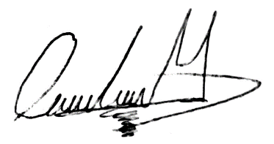

___________________________________

ING. SEBASTIAN IBAGUE MARTIN.

CORREO: [sebastianibm@gmail.com](mailto:sebastianibm@gmail.com)